ŽEMĖLAPIS SU PAŽYMĖTOMIS ARTIMIAUSIOMIS NEKILNOJAMOMIS KULTŪROS VERTYBĖMIS
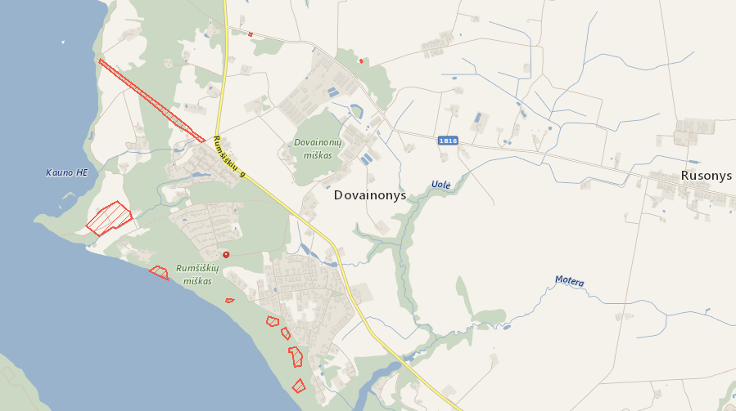
UAB „Dovaina“

